Егорова С. Н.

Классный час,

посвященный Дню освобождения станицы Ильинской от немецко- фашистских захватчиков

9 класс
Цель: патриотическое воспитание обучающихся
Задачи:
- Углубить представления обучающихся о Великой Отечественной войне.
- Воспитание чувства гражданственности, гордости за исторические свершения нашего народа.
- Формирование умений у школьников вести поисковую работу, связанную с историей родных и близких, защищавших Родину в годы Великой Отечественной войны.
- На доске тема и эпиграф классного часа.
Боль войны - неподъёмная кладь.
И большая людская беда!
Эту память у нас не отнять:
Никому! Ни за что! Никогда!

Ход классного часа:

Ведущие:

1.28 января 1943 года Красная армия освободила Новопокровский район. Взрывы снарядов рвали в клочья мерзлую землю, морозный воздух рассекали пулеметные очереди. Самые кровопролитные бои развернулись близ станицы Ильинской, а Калниболотскую наши бойцы брали штурмом.

Тот бой не забыть никогда
2.Новопокровский район стоял на пути стремительного продвижения войск 44-й армии Северо-Кавказского фронта. Непосредственное участие в освобождении районного центра принимали бойцы 151-й стрелковой дивизии в составе 581-го и 683-го стрелковых полков.
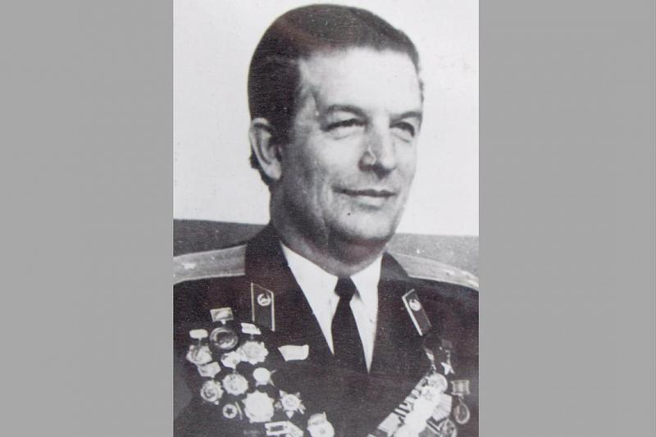
3.В освобождении станицы Ильинской участвовал командир взвода пулеметчиков 1372-го стрелкового полка 417-й стрелковой дивизии, младший лейтенант Василий Федорович Громаков. Позже он отличился в боях на «Сапун горе», где подхватил у убитого бойца знамя, личным примером поднял за собой пехоту и водрузил полотнище на вершине. А 9 мая 1944 года его взвод одним из первых ворвался в освобожденный Севастополь. Удостоен звания Героя Советского Союза.
На подступах к станице Калниболотской передовые части 683-го полка встретили ожесточенное сопротивление. Окружив станицу, под сильным пулеметным огнем противника наши бойцы пошли в наступление и к 14 часам заняли ее.
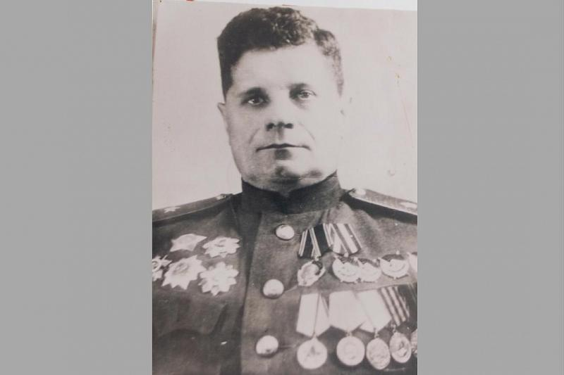
Командир 317-й стрелковой дивизии генерал-майор Николай Александрович Шварев.
- Ночью 27 января части 317-й и 417-й стрелковых дивизий освободили станицу Ильинскую и сразу же получили приказ преследовать врага, отступающего в сторону хутора Еремизино-Борисовского Тихорецкого района. На подступах к этому населенному пункту передовой батальон попал в засаду. Из журнала боевых действий 571-го стрелкового полка 317-й дивизии:
«1-й стрелковый батальон с батареей 45 мм пушек, одним орудием и взводом пешей разведки выступил с задачей овладеть Еремизино-Борисовским. При подходе передовых отрядов в 7.00 27 января батальон вступил в бой с превосходящими силами противника: 4 тяжелых танка, 4 средних, 2 бронемашины и до батальона пехоты. В результате боя батальон понес большие потери: убито 68, ранено 28 человек…»
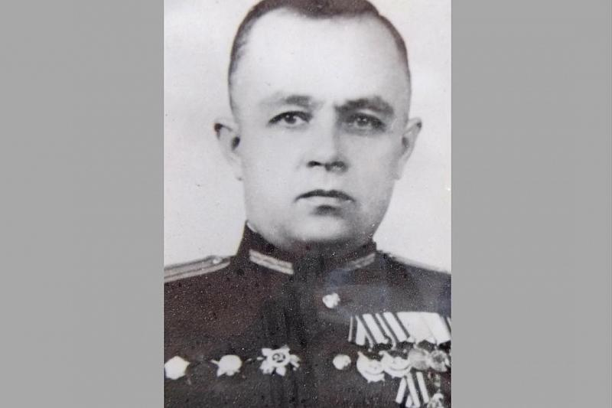
Начальник штаба 417-й стрелковой дивизии майор Петр Мефодьевич Мудрик.
- Судьба танкиста
В конце января 1943 года наши войска подошли к станице Плоской. Немцы долго удерживали этот населенный пункт, прикрывая отступление частей. Когда врага почти выбили, в населенный пункт вошли советские танки.
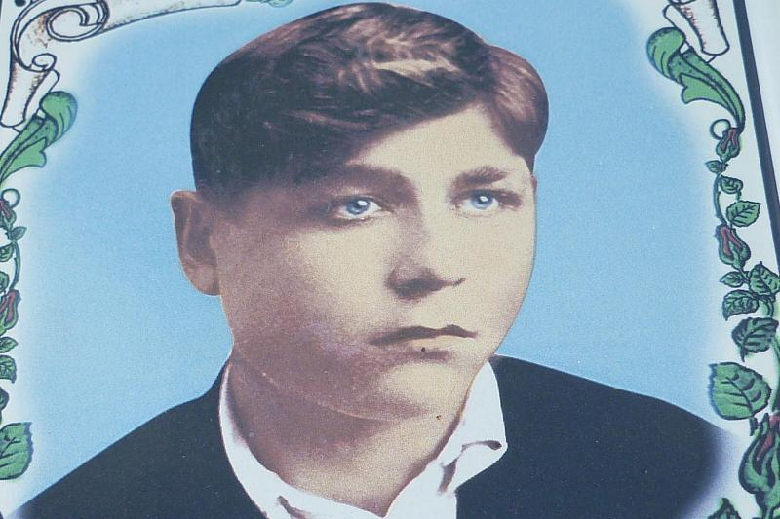
7
Танкист, старший сержант Иван Мартынович Бударов погиб при освобождении станицы Плоской.
Одна из стальных машин остановилась. Молодой танкист выскочил из люка устранить поломку, как вдруг раздался выстрел врага. Так погиб старший сержант Иван Мартынович Бударов, его и еще одного бойца станичники похоронили в братской могиле. После окончания войны местные краеведы отыскали родственников Ивана Бударова. В Плоскую приезжали его сын, дочь и брат.
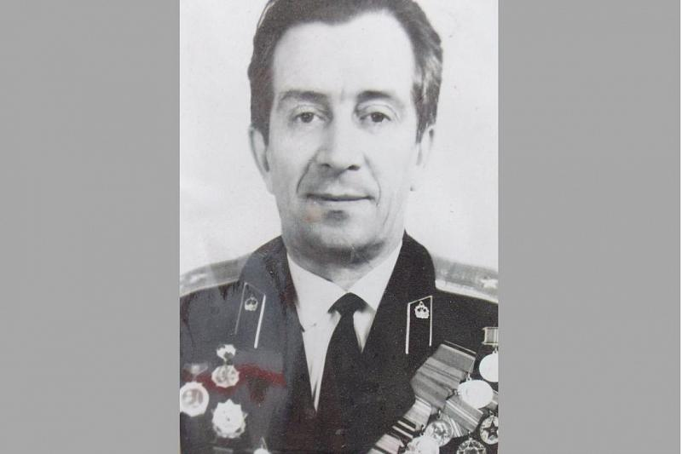
Адъютант 351-го отдельного саперного батальона 417-й стрелковой дивизии капитан Сергей Николаевич Черных. За успешное выполнение поставленных задач в боях за освобождение Северного Кавказа награжден орденом Красной звезды.

8

Не щадили никого
Бойцов-освободителей Красной армии жители Новопокровского района встречали со слезами радости на глазах. Во время оккупации немецко-фашистские захватчики уничтожали мирных граждан, военнопленных, беженцев.
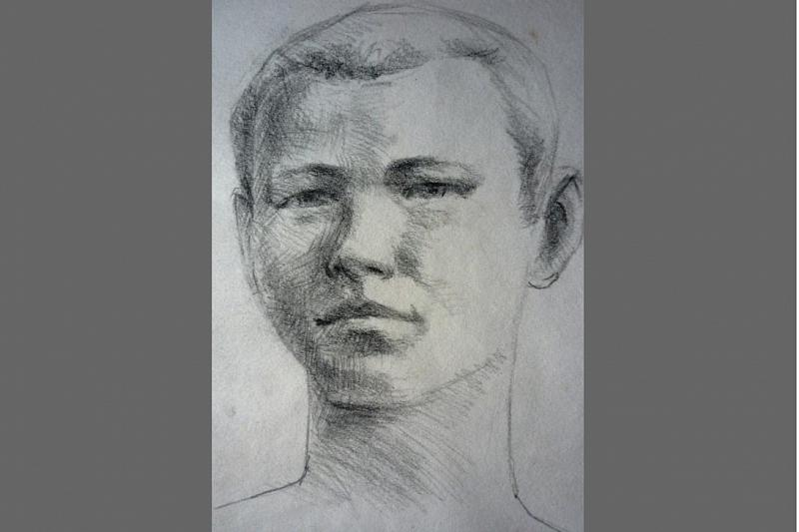
От рук фашистов погиб 14-летний пионер Ваня Масалыкин, который во время оккупации помогал местным подпольщикам бороться с фашистами. За свой подвиг посмертно награжден медалью «За оборону Кавказа».
Среди множества фактов, подтверждающих злодеяния врага, читаем один из актов комиссии по расследованию преступлений гитлеровцев:
«В станице Ильинской гестаповцами было арестовано 494 мирных советских гражданина: стариков, женщин, детей, военнопленных красноармейцев. Беззащитные люди по распоряжению руководителя Ильинского гестапо и коменданта были зверски уничтожены фашистскими бандитами, а их тела сброшены в котлованы, вырытые на окраине станицы».
9
Местный «Штирлиц»
Во время оккупации на территории нынешнего Новопокровского района действовала подпольная организация. Под руководством народных мстителей местные жители выводили из строя автомобили, трактора, сельхозмашины. Когда в станице Ильинской фашисты приготовили для отправки в Германию большой склад зерна, подпольщики уничтожили его.
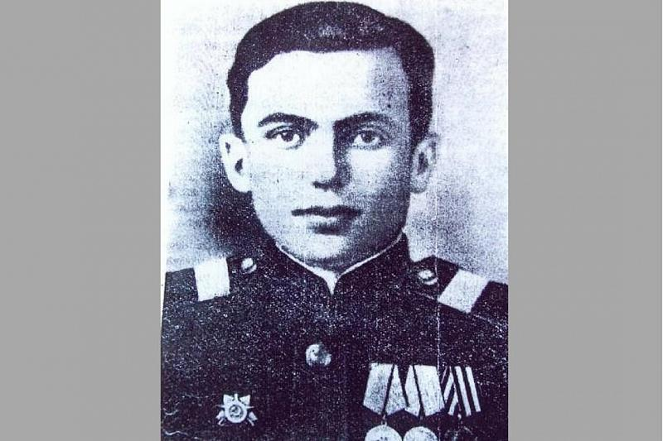
Сержант Николай Герасимчук во время боя под хутором Еремизино-Борисовским прямой наводкой подбил бронетранспортер, танк, и сам был сражен пулеметной очередью. За тот бой посмертно Николай Герасимчук награжден орденом Великой Отечественной войны 1-й степени.
Среди тех, кто приближал победу в тылу врага, был секретарь Ильинского райкома партии Павел Васильевич Агапов. Его выследили и бросили в застенки гестапо. По воспоминаниям товарищей, в плену он проявил себя как герой, стойко держался, поддерживал сокамерников. Был расстрелян.
Подпольщикам села Горькая Балка удалось провести на должность немецких старост своих людей: красного партизана Андрея Васильевича Полуместного и Ивана Дорофеевича Кривко. После освобождения военным трибуналом Ивана Кривко приговорили к 10 годам лишения свободы, якобы за измену Родине. Эта несправедливость по отношению к сельскому «Штирлицу» была устранена лишь в 1989 году, когда его реабилитировали.

10. Народные мстители
Перед оккупацией в Новопокровском и Ильинском районах были созданы партизанские отряды, которые успешно воевали с фашистами на оккупированной территории. Так, в октябре 1942 года бойцы этих отрядов в составе партизанских групп из других районов отбили у врага и удерживали своими силами до прихода наших войск пять населенных пунктов в Апшеронском районе. В тылу врага была установлена советская власть, работали школы, бани, лесоартели и колхозы.
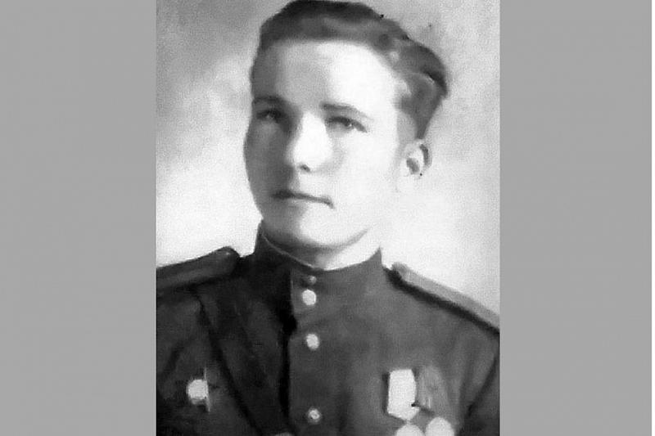
Командир стрелкового взвода 317-й дивизии лейтенант Василий Миронович Серегин – один из немногих, кто остался жив после страшного боя под хутором Еремизино-Борисовским. После войны поселился в этой станице, близ которой находится братская могила его погибших однополчан.
Проявил себя в боях за Кубань и партизанский отряд «Зоркий», сформированный из коммунистов и комсомольцев Калниболотского района (ныне входит в состав Новопокровского района. – Прим. авт.).

11.Спасали раненых бойцов
Во время Великой Отечественной войны в Новопокровской поправляли здоровье раненые бойцы Красной армии. Госпиталей в станице было несколько. В Центральном архиве военно-медицинских документов есть сведения о работе шести.
Имена большинства бойцов Красной армии, умерших от ран в госпиталях станицы Новопокровской, не сохранились. Некоторых из них похоронены на старом кладбище в центре станицы.
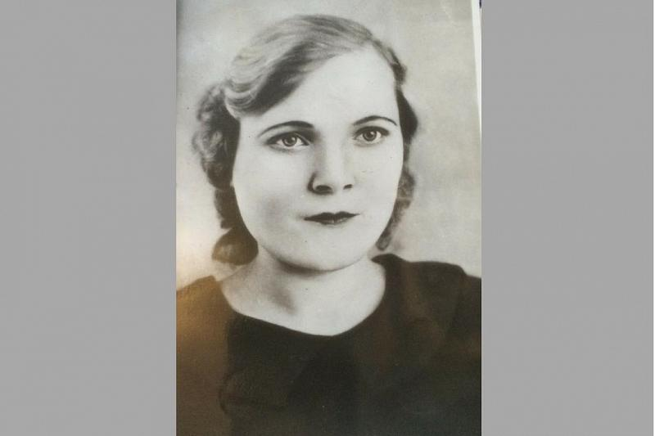
Освободитель станицы Новопокровской, военный фельдшер 1177 стрелкового полка 347-й стрелковой дивизии Дина Павловна Бойко погибла 27 января 1943 года от осколка снаряда, когда спешила к своему новорожденному сыну.
Под госпитали в Новопокровской выделялись лучшие помещения, направлялись наиболее квалифицированные медицинские кадры. Колхозники организовали бесперебойное обеспечение лечебных заведений продовольствием и всем необходимым.
К сожалению, на сохранившихся до наших дней зданиях, где лечили раненых бойцов, до сих пор нет мемориальных табличек, которые бы напоминали новым поколениям о вкладе жителей Новопокровского района в Победу.
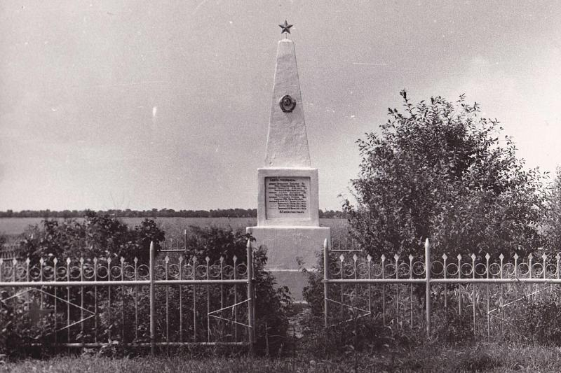
Первый памятник, установленный в 1960-е годы на месте братской могилы воинов 317-й стрелковой дивизии.
11.ПОДПИСАТЬСЯ
- Звучит эпиграф.
- Ученик:
- Будем жить, встречать рассветы,
- Верить и любить, Только не забыть бы это,
- Лишь бы не забыть.
- Эта память, верьте, люди,
- целой земле нужна.
- Если мы войну забудем-
- Вновь придет она.
- Звучит музыка, дети поют.
- Песня «Мы на свет родились»
- На экране фотографии счастливого детства. (Фотографии из жизни класса)

